Мийні засоби
Характеристика | Приклади значень (критерії) | Підтвердний документ

Функціональні характеристики
Призначення | Для прання  Для прання і миття  Для чищення  Для миття підлоги  Для миття посуду  Для посудомийних машин  Для миття різних поверхонь | Дані виробника  Інструкція користувача
Одиниця об’єму | г, кг  мл, л | Дані виробника  Інструкція користувача
Консистенція | Порошок  Рідина  Формовані блоки  Гель  Паста  Аерозоль | Дані виробника  Інструкція користувача
Показники якості за функціональним призначенням
Концентрація водневих іонів рН | 3 – 12 рН | Протокол випробувань згідно ДСТУ EN 1262 або іншим стандартизованим методом
Мийна здатність по відношенню до еталону (здатність відновлювати чистоту брудної поверхні) | Не менше ніж 85% | Протокол випробувань згідно ДСТУ 2665 або іншим стандартизованим методом
Хімічна вибілювальна здатність | Не менше ніж 85% | Протокол випробувань згідно ГОСТ 22567.11 або іншим стандартизованим методом
Зниження міцності тканини після 25 циклів прання | Не більше ніж 18%  Не більше ніж 0,10% | Протокол випробувань згідно ДСТУ ISO 4312
Зольність тканини після 25 циклів прання | Не більше ніж 2% | Протокол випробувань згідно ДСТУ ISO 4312
Масова частка пилу (для порошків) | Не більше ніж 2% (для порошків) | Протокол випробувань згідно п.5.2 ДСТУ 2972
Густина, г/см³ (для гелів та рідин) | 0,09 – 1,99 | Протокол випробувань згідно ДСТУ 7261
Небезпечні складники (впливи на стан довкілля та здоров’я людини)
Вміст нітрилотриоцтової кислоти | Не більше ніж 0,10% за вагою | Данні виробника про склад продукції  Екологічний сертифікат за схемою згідно ДСТУ ISO 14024 або еквіваленту цього стандарту
Вміст цеолітів | Не більше ніж 0,15% за вагою | Данні виробника про склад продукції  Екологічний сертифікат за схемою згідно ДСТУ ISO 14024 або еквіваленту цього стандарту
Вміст оптичних відбілювачів | Не більше ніж 0,10% за вагою | Данні виробника про склад продукції  Екологічний сертифікат за схемою згідно ДСТУ ISO 14024 або еквіваленту цього стандарту
Вміст галогенованих та ароматичних розчинників  (засоби для миття поверхонь) | Не більше ніж 0,02% за вагою  Без вмісту | Данні виробника про склад продукції  Екологічний сертифікат за схемою згідно ДСТУ ISO 14024 або еквіваленту цього стандарту (підтверджує відсутність вмісту)
Група алкілфенолетоксилати (нонілфенол, нонілфенол етоксилат та інші) | Не більше ніж 0,1% за вагою  Без вмісту | Данні виробника про склад продукції  Екологічний сертифікат за схемою згідно ДСТУ ISO 14024 або еквіваленту цього стандарту (підтверджує відсутність вмісту)
Вміст активного хлору | Не більше ніж 0,1% за вагою  Не більше ніж 0,01% за вагою  Без вмісту | Данні виробника про склад продукції  Екологічний сертифікат за схемою згідно ДСТУ ISO 14024 або еквіваленту цього стандарту (підтверджує відсутність вмісту)
Вміст фосфатів та інших фосфорних сполук | Не більше ніж 0,5 г фосфору  Не більше ніж 0,3 г фосфору | Декларація про відповідність Технічному регламенту мийних засобів (затверджений постановою Кабінету Міністрів України від 20.08.2008 № 717
Вміст фосфатів та інших фосфорних сполук | Без вмісту | Екологічний сертифікат за схемою згідно ДСТУ ISO 14024 або еквіваленту цього стандарту  Інші підтвердні документи третьої сторони (висновки, протоколи досліджень тощо)
Сумарний вміст:  2-Бензиліденгептаналь (Amyl cinnamal, CAS№ 122-40-7);  (4-метоксифеніл) метанол (Anisyl alcohol, CAS№ 105-13-5);  Бензилбензоат (Benzyl benzoate, CAS№ 120-51-4);  Бензил 2-гідроксибензоат (Benzyl salicylate, CAS№ 118-58-1);  (E)-3-Фенілпроп-2-ен-1-ол (Cinnamyl alcohol, CAS№ 104-54-1);  3,7-Диметилокт-6-ен-1-ол (Citronellol, CAS№ 106-22-9);  (R)-1-Метил-4-(1-метилетеніл)циклогекс-1-ен (D-lemonen, CAS№ 5989-27-5);  3,7,11-триметилдодека-2,6,10-трієн-1-ол (Farnesol, CAS№ 4602-84-0);  2-Бензиліденоктаналь (Hexyl cinnamaldehyd, CAS№ 101-86-0)  4-(4-гідрокси-4-метилпентил)циклогекс-3-ен-1-карбальдегід (Lyral, CAS№ 31906-04-4)  Метил-2-октионат (Methyl heptine carbonate, CAS№ 111-12-6);  (2Z)-2-бензиліденгептан-1-ол (Amylcinnamyl alcohol, CAS№ 101-85-9)  Бензиловий спирт (Benzyl alcohol, CAS№ 100-51-6);  Бензиловий ефір коричної кислоти (Benzyl cinnamate, CAS№ 103-41-3)  (E)-3-фенілпроп-2-еналь(Cinnamaldehyde, CAS№ 14371-10-9);  3,7-Диметилокта-2,6-дієн-1-аль(цис- та транс-) (Citral, CAS№ 5392-40-5)  2Н-1-Бензпіран-2-он (Coumarin, CAS№ 91-64-5);  2-Метокси-4-(проп-2-еніл)фенол (Eugenol, CAS№ 97-53-0);  (Е)-3,7-Диметилокта-2,6-дієн-1-ол (Geraniol, CAS№ 106-24-1);  7-Гідрокси-3,7-диметилоктан-1-аль (Hydroxycitronellal, CAS№ 107-75-5);  2-метокси-4-[(E)-проп-1-еніл]фенол (Isoeugenol, CAS№ 97-54-1);  3,7-Диметилокта-1,6-дієн-3-ол (Linalool, CAS№ 78-70-6);  E)-1-(2,6,6-триметициклогекс-2-ен-1-іл)пент-1-ен-3-он (Gamma-methylionone, CAS№ 1335-46-2 або 1335-46-2) | У складі ароматичної речовини (ароматизатора) не більш ніж (за вагою):  0,0050% - в аерозольних засобах  0,0100% - в інших засобах | Протокол досліджень ароматичної речовини  Сертифікат відповідності стандартам IFRA  Екологічний сертифікат за схемою згідно ДСТУ ISO 14024 або еквіваленту цього стандарту  Інші підтвердні документи третьої сторони (висновки, результати досліджень тощо) що підтверджують відповідність
Вміст барвників:  Кислотний фіолетовий 17 (Cl 42640, CAS№ 4129-84-4)  Кислотний жовтий 36 (Cl 13065, CAS№ 587-98-4)  Метиловий фіолетовий (Cl 42535, CAS№ 8004-87-3)  Розчинник синій 35, Cудан голубий 670 (Cl 61554, CAS№ 17354-14-2)  Помаранчевий пігмент 5 (Cl 12075, CAS№ 3468-63-1)  Фіолетовий пігмент 1, Родамін B, Лужний фіолетовий 10 (Cl 45170, 45170:1, CAS№ 81-88-9)  Червоний пігмент 7 (Cl 12420 и CAS№ 6471-51-8)  Лужний фіолетовий 3 (Cl 42555 (-1,-2), CAS№ 548-62-9, 467-63-0)  Розчинник помаранчевий 7 (Cl 12140, CAS№ 3118-97-6)  Розчинник червоний 24 (Cl 26105, CAS№ 85-83-6) | Без вмісту | Паспорт безпечності хімічної продукції ДСТУ ГОСТ 30333-2009  Паспорт безпеки згідно Регламенту (ЄС) № 1907/2006 (REACH)  Екологічний сертифікат за схемою згідно ДСТУ ISO 14024 або еквіваленту цього стандарту  Інші підтвердні документи третьої сторони (висновки, результати досліджень тощо)
Вміст небезпечних речовин:  Галаксоліду (galaksolid, HHCB, CAS# 1222-05-5);  Амонію гідроксиду (CAS#1336-21-6);  Діетилентриамінпентаацетатної кислоти (ДТПА, CAS# 67-43-6);  Етилендіамінтетраацетатної кислоти (ЕДТА, Трилон Б, ЕDTA, CAS№ 60-00-4) та/або її натрієвої солі (ЕДТАNa₂, CAS№ 139-33-3, 6381-92-6)  Кислоти соляної (CAS№ 7647-01-0)  Кислоти сірчаної ( CAS№ 7664-93-9)  Кислоти ортофосфорної (CAS№ 7664-38-2)  Нітробензолу; (CAS№ 98-95-3)  Тоналіду (Tonalide, AHTN, CAS№ 1506-02-1, 21145-77-7)  Фенолу (CAS№ 108-95-2)  Формальдегіду (CAS№ 50-00-0)  Лінійних алкілбензолсульфонатів; | Без вмісту | Паспорт безпечності хімічної продукції ДСТУ ГОСТ 30333-2009  Паспорт безпеки згідно Регламенту (ЄС) № 1907/2006 (REACH)  Екологічний сертифікат за схемою згідно ДСТУ ISO 14024 або еквіваленту цього стандарту  Інші підтвердні документи третьої сторони (висновки, результати досліджень тощо)
Вміст біоакумулятивних речовин | Коефіцієнт біоконцентрації КБК (BCF) < 500 або log Kow <4 | Паспорт безпечності хімічної продукції ДСТУ ГОСТ 30333-2009  Паспорт безпеки згідно Регламенту (ЄС) № 1907/2006 (REACH)  Екологічний сертифікат за схемою згідно ДСТУ ISO 14024 або еквіваленту цього стандарту  Висновки за результатами досліджень стандартизованими методами
Біологічний розклад (вплив на стан водних екосистем)
Рівень біологічного розкладу поверхнево-активних речовин | Рівень повного біологічного розкладу ПАР, що входять до складу засобу, повинен становити за 28 днів не менше ніж 60% (за двоокисом вуглецю) або 70% (за загальним органічним вуглецем) | Декларація про відповідність Технічному регламенту мийних засобів (затверджений постановою Кабінету Міністрів України від 20.08.2008 № 717  або  Протокол випробувань згідно ДСТУ 2161 або іншим стандартизованим методом
Рівень біологічного розкладу поверхнево-активних речовин | Рівень повного біологічного розкладу ПАР, що входять до складу засобу, повинен становити за 28 днів не менше ніж 80% (за двоокисом вуглецю) або 90% (за загальним органічним вуглецем)
Рівень біологічного розкладу поверхнево-активних речовин | Рівень первинного біологічного розкладу поверхнево-активних речовин, що входять до складу мийного засобу, повинен становити не менш як 80 відсотків.
Паковання (спожиткова тара)
Матеріал для виготовляння | Мішки (паперові, полімерні)  Пляшка  Полімерна тара (каністра, банка, пляшка)  Зі спеціальною формою що дозволяє використовувати засіб у важкодоступних містах  З дозатором (пляшка, настінний)  З мірним засобом  Дой-пак | Дані виробника  Інструкція для користувача
Матеріал для виготовляння | Без вмісту у складі пакувального матеріал (елементів спожиткової тари) полівінілхлориду (PVC, V), полістиролу (PS) або іншого галогенованого матеріалу | Маркування елементів спожиткового паковання (тари) згідно ДСТУ 4260  або еквіваленту цього стандарту  Екологічний сертифікат за схемою згідно ДСТУ ISO 14024 або еквіваленту цього стандарту  Інші підтвердні документи третьої сторони (висновки, результати досліджень тощо)
Матеріал для виготовляння | Придатне для переробки і не оброблено у такий спосіб, що може перешкоджати його перероблянню | Довідка виробника про вид і спосіб утилізації  Екологічний сертифікат за схемою згідно ДСТУ ISO 14024 або еквіваленту цього стандарту
Матеріал для виготовляння | Вміст повторно переробленої сировини (макулатури, пластику тощо) у складі не менш 50% | Декларація виробника за схемою згідно ДСТУ ISO 14021 або еквіваленту цього стандарту  Екологічний сертифікат за схемою згідно ДСТУ ISO 14024 або еквіваленту цього стандарту
Матеріал для виготовляння | Повинно забезпечувати запобігання надлишкового дозування | Інструкція для користувача  Екологічний сертифікат за схемою згідно ДСТУ ISO 14024 або еквіваленту цього стандарту

Кількісні характеристики (застосування)
Концентрація | Показник сумарного вмісту сухих речовин у складі засобу (не враховуючи воду) не більше ніж:  •14,0 г/кг прання – для середньо забрудненої білизни у м'якій воді;  • 4,5 г/кг прання – для середньо забрудненої білизни та видалення плям у м'якій воді;  • 2,7 г/кг прання – для середньо забрудненої білизни та видалення плям у м'якій воді, в залежності від ступеню забруднення;  • 1,0 г/л води – для ручного миття посуду;  • 18 г/миття – для миття в посудомийних машинах з одною функцією;  • 20 г/миття – для миття в посудомийних машинах з декілька функціями.  Примітка 1. Для води середньої жорсткості дозування від показника для м'якої води не більше ніж 130%, а для жорсткої води – 160%.  Примітка 2. Для мийних засобів в капсулах і таблетках дозування від показника для м'якої води не більше ніж 150%.  Примітка 3. Для мало забрудненої білизни дозування від показника для середньо забрудненої не більше ніж 70%. | Декларація виробника на підставі протоколу випробувань згідно ДСТУ 2207.3-93  Екологічний сертифікат за схемою згідно ДСТУ ISO 14024 або еквіваленту цього стандарту
Дозування | Настанови (інструкції) щодо дозування  Наявність мірних засобів  Наявність автоматичного дозатору для дозування | Інструкція для користувача  Інформація на пакованні  Дані виробника про елементи спожиткового паковання (тари)
Пояснювальні примітки

CAS № (CAS registry number, CAS number, CAS RN або CAS #)
Реєстраційний номер хімічної сполуки що присвоюється службою реферування відповідних (релевантних) публікацій з хімії (Chemical Abstracts Service). Є унікальним і призначений для ідентифікації окремої хімічної сполуки та усунення проблеми можливого різного найменування одного і того ж. CAS підтримує і поширює базу даних хімічних сполук (CAS regisry) яка містить інформацію про понад 50 мільйонів найменувань і щотижня до неї додається приблизно 50 тис. нових.

Екологічний сертифікат за схемою згідно ДСТУ ISO 14024 або еквівалент цьому стандарту
ДСТУ ISO 14024:2002 Екологічні марковання та декларації. Екологічне маркування типу І. Принципи та методи (ISO 14024:1999,IDT) визначає процедурні питання отримання і застосування добровільного екологічного маркування І типу. Схема оцінювання ґрунтується на основі методу оцінювання життєвого циклу згідно ДСТУ ISO 14040 що дозволяє комплексно оцінити характеристики продукції що пов’язані з впливами на стан довкілля і здоров’я. Такій підхід дозволяє забезпечити комплексну оцінку екологічних характеристик продукту незалежною третьою стороною і відповідає вимогам статті 22 Закону України «Про публічні закупівлі» відносно встановлення вимог до предмету закупівлі щодо заходів із захисту довкілля та основним засадам державної екологічної політики згідно Закону України «Про основні засади (стратегію) державної екологічної політики».

Еквівалентом ДСТУ ISO 14024 може бути, наприклад, європейський EN ISO 14024 або інший гармонізований до ISO 14024 стандарт.

Екологічні стандарти серії ISO 14000 розглядаються як найбільш прозорі та надійні стандарти для оцінювання життєвого циклу та екологічних характеристик предмета закупівель. Їх застосування у якості критеріїв відбору рекомендовано керівними документами Програми ООН з навколишнього середовища (ЮНЕП), Єврокомісії та настановою зі сталих закупівель згідно ISO 20400. Екологічний сертифікат та маркування І типу підтверджують відповідність предмета закупівель вимогам таких критеріїв. Але при цьому слід зазначити що замовник повинен розглянути і інші підтвердні документи постачальника що свідчать про відповідність встановленим критеріям технічних специфікацій у разі, якщо його продукція не сертифікована.

Маркування, яким позначаються екологічно сертифіковані мийні та засоби для чищення, присутні на українському ринку
На українському ринку присутні екологічно сертифіковані мийні засоби та засоби для чищення як українського виробника, так і імпортні товари.

Знаки маркування, що підтверджують відповідність продукції вимогам екологічних критеріїв за схемою згідно ISO 14024:

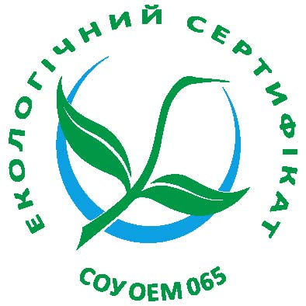  «Зелений журавлик», Україна  Центр екологічної сертифікації та маркування | І тип  (згідно з ДСТУISO 14024)  www.ecolabel.org.ua | Національний (Україна)
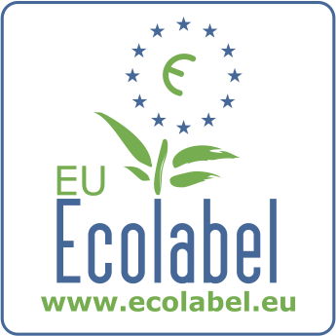  «Ecolabel EU», Єврокомісія | І тип (згідно з ISO 14024)  Схема затверджена Регламентом Європейського Парламенту та Ради ЄС № 66/2010 від 25 листопада 2009 року щодо знаку екологічного маркування ЄС  http://ec.europa.eu/environment/ecolabel/ | Регіональний (ЄС)
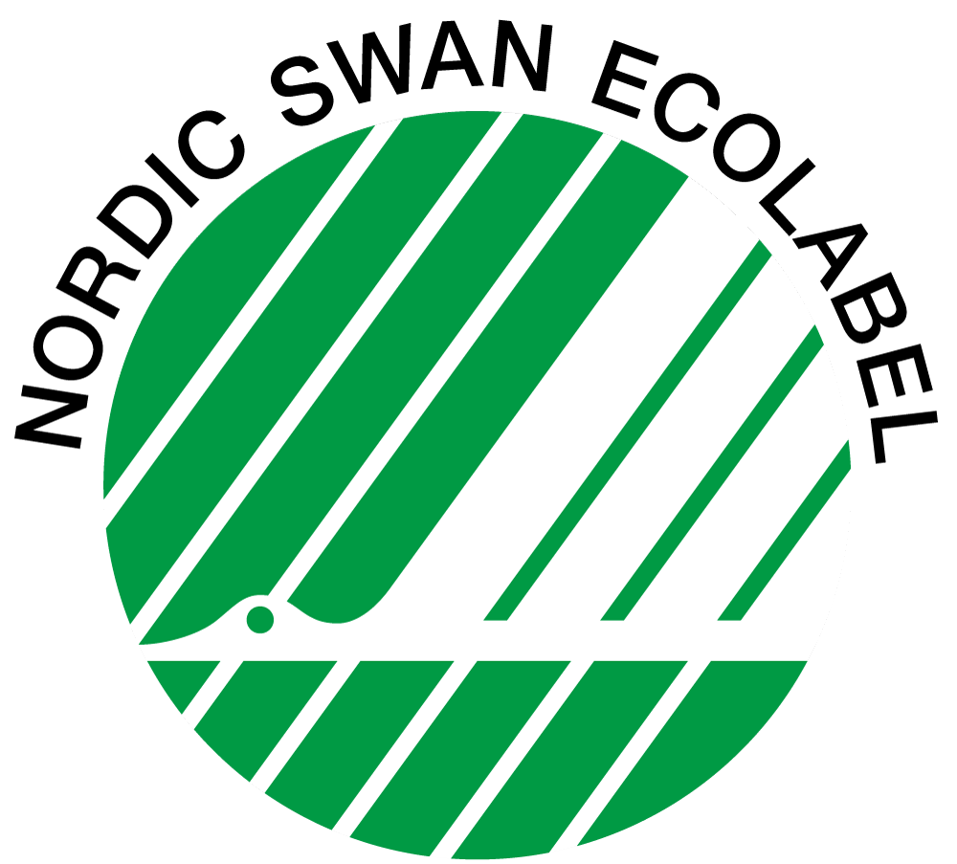  «The Nordic Swan»,  Рада Міністрів з навколишнього середовища скандинавських країн | І тип (згідно з ISO 14024)  www.nordic-ecolabel.org | Регіональний (Скандинавські країни)
  «Green Seal»,США | І тип (згідно з ISO 14024)  www.greenseal.org | Національний (США)

4. Ціна
За результатами дослідження, проведеного на замовлення Єврокомісії , доведено що доля витрат на закупівлю мийних засобів та засобів для чищення від загального бюджету прибирання становить 3-8%. Отже, відмінності у ціні за продукцію мають незначний вплив на загальні витрати по прибиранню.

Що стосується ціни за екологічні засоби – ринкові пропозиції в різних країна є різними:
Країна | Співвідношення ціни між екологічним і не екологічним продуктом (%)
Країна | Універсальні засоби та засоби для миття підлоги | Санітарні мийні та засоби для чищення | Засоби для миття вікон
Швеція | -74%  (тобто екологічний продукт більш дешевий) | -82% | -9%
Німеччина | + 36% | + 148% | -36%
Іспанія | + 131% | + 92% | -94%
Чехія | + 158% | + 2% | -

Опитування було опубліковано в 2007 році і може не відображати поточні відмінності.

За результатами дослідження у 2014 році, проведеного на замовлення проекту «Впровадження сталих публічних закупівель в Україні», було доведено доступність (>25%) екологічних мийних засобів на українському ринку за конкурентними цінами у порівнянні з неекологічною продукцією аналогічного функціонального призначення.

5. Вартість
При закупівлі мийних засобів та засобів для чищення важливо розуміти що пропозиції можуть стосуватись засобів з різним обсягом витрат для, наприклад, прання 1 кг білизни або очищення (миття) 1 м² поверхні і т. ін. Тому, при виборі пропозиції варто керуватись ні закупівельною ціною на засіб, а вартістю за його функціональними характеристиками. Такий підхід надасть можливість забезпечити ефективність закупівлі з економічної точки зору. До того ж застосування цього підходу демонструє що засоби які мають порівняно більшу ціну за вартістю по функціональному призначенню є більш дешевими (економічними).

Од. виміру | Ціна за 1 кг/л | Витрати на | Од. виміру | Вартість за функціональним призначенням
кг/л | грн. | Прання 1 кг білизни  Миття 1 м² поверхні  Очищення 1 м² поверхні  Миття в посудомийних машинах на 1 м³  Миття 1 предмету (посуду, унітаз, ванна тощо) | кг/л | грн.

Приклад розрахунку вартості мийного засобу:
Од. виміру | Ціна за 1 кг/л | Витрати на | Од. виміру | Вартість за функціональним призначенням
Еко засіб для відбілювання та виведення плям з білих речей ТМ TORTILLA
кг | 49,95 грн. | Прання 1 кг білизни | 7,5 г/кг | 0,37 грн.
ЕКО гель для прання кольорових речей ТМ TORTILLA
л | 50,38грн | Прання 1 кг білизни | 18,5мл/кг | 0,93 грн.
Порошок «Універсальний» ТМ De La Mark
Од. виміру | Ціна за  1 кг | Витрати на прання 1 кг білизни | Од. виміру | Вартість за функціональним призначенням
кг | 126 грн. | 0,00673 | кг | 0,848 грн.
Засіб для миття туалету ТМ De La Mark
Од. виміру | Ціна за  1 л | Витрати на миття 1 унітазу | Од. виміру | Вартість за функціональним призначенням
л | 126 грн. | 0,01 | л | 1,26 грн.
Засіб для миття посуду в посудомийних машинах ТМ De La Mark
Од. виміру | Ціна за 1 кг/л | Витрати на миття в посудомийних машинах на 1 цикл | Од. виміру | Вартість за функціональним призначенням
кг | 165 грн. | 0,02 | кг | 3,3 грн.

Рекомендовані істотні умови договору
1. Предмет договору: (код ДКПП: )
2. Постачальник зобов'язується передати до (термін) у власність Покупця товар згідно вимог технічних специфікацій, а Покупець зобов'язується прийняти цей товар та оплатити його. Поставка товару за договором здійснюється відповідно до …..
3. Постачальник повинен забезпечити надання Покупцю документів з детальними настановами (інструкціями) по застосуванню мийних засобів (дозування, техніка безпеки, утилізація спожиткової тари).
Цей пункт може бути доповнений додатковими вимогами стосовно забезпечення поставки:
- мірними засобами для належного дозування (наприклад автоматичними дозаторами, мірними ложами тощо);
- навчанням персоналу щодо заходів безпеки та належного застосування (зокрема, дозування) засобів.
3. Ціни на поставку встановлюються в національній валюті України. Ціна поставки враховує витрати на доставку, навантажувально-розвантажувальних робіт та виконання інших істотних умов договору.
4. Розрахунки за наданий товар здійснюються на поточний розрахунковий рахунок Постачальника протягом 10 банківських днів з дати підписання накладних.
5. У разі затримки цільового бюджетного фінансування розрахунок за поставлений товар здійснюється протягом 5 банківських днів з дати отримання Замовником цільового бюджетного фінансування на свій реєстраційний рахунок.
6. У випадку порушення строків поставки, порушення обсягів поставки Постачальник пеню у розмірі 1% від суми договору за кожен день прострочки. У разі порушення вимог щодо якості товару Постачальник сплачує одноразовий штраф у розмірі 1% від суми договору за кожний випадок.
7. Сплата пені не звільняє Сторону від виконання прийнятих на себе зобов'язань по Договору поставки.
8. Обсяги товару можуть бути зменшені в залежності від реального фінансування.
9. Права та обов'язки сторін : Покупець зобов’язаний: - своєчасно та в повному обсязі (при наявності бюджетного фінансування) сплачувати за поставлений товар; - приймати поставлений товар згідно з актом приймання передачі товару. Покупець має право: - у разі невиконання зобов’язань Постачальника покупець має право достроково розірвати договір, повідомивши про це Постачальника. - контролювати поставку товарів у строки, встановлені договором. - повернути видаткову накладну постачальнику без здійснення оплати в разі неналежного оформлення документів; - У випадку наявності претензій до кількості, комплектності, якості, Товару відмовляється від приймання Товару Постачальник зобов’язаний: - забезпечити поставку товару у строки, встановлені договором; Постачальник має право своєчасно та в повному обсязі отримати плату за поставлений товар.
10. У випадках, не передбачених цим Договором, Сторони несуть відповідальність, передбачену законодавством України.
11. Зміни у цей Договір набирають чинності з моменту належного оформлення Сторонами відповідної додаткової угоди до цього Договору, якщо інше не встановлено у самій додатковій угоді, цьому Договорі або у чинному в Україні законодавстві.
12. Договір набирає чинності з дня його підписання і діє до (термін).

Лужне середовище (рН в діапазоні 7,1 - 9) більш сприятливе для кращого відмивання, особливо від забруднення жирами. Величина рН мийного розчину характеризує також агресивність засобу щодо шкіри рук. Чим нижче рівень pH – тим середовище більш кисле (від 6,9 до 0).
ДСТУ EN 1262:2007 Речовини поверхнево-активні. Метод визначення рН розчинів чи дисперсій (EN 1262:2003, IDT).
ДСТУ 2665–94. Засоби мийні синтетичні. Метод визначення мийної здатності.
ГОСТ 22567.11 Средства моющие синтетические. Метод определения отбеливающей способности.
ДСТУ ISO 4312:2005. Речовини поверхнево-активні. Оцінювання окремих видів дій під час прання. Методи аналізу та випробування чистого контрольного зразка бавовняної тканини (ISO 4312:1989, IDT).
ДСТУ 2972:2010 Засоби мийні синтетичні порошкоподібні. Загальні технічні вимоги та методи випробовування.
ДСТУ 7261:2012 Національний стандарт України. Продукти хімічні технічні. Методи визначення густини рідин.
Як правило, є небезпечними речовинам для здоров'я та довкілля. Зазначена концентраційна межа встановлюється згідно вимог щодо Регламенту Європейського Парламенту та Ради (ЄС) № 648/2004 від 31 березня 2004 року про мийні засоби http://zakon5.rada.gov.ua/laws/show/994_961
Речовини, що можуть спричинити довготермінові шкідливі впливи на довкілля. Класифікуються як дуже токсичні для водних екосистем (H400), дуже токсичні для водних екосистем з тривалим ефектом (H410).
Продукти, що містять активний хлор здатні утворювати хлоровані органічні сполуки, які є дуже токсичними речовинами. Тому краще замовляти засоби без вмісту хлору. Потреба застосування засобу з вмістом активного хлору може бути обґрунтована необхідністю проведення дезінфекції та дезактивації у порядку згідно вимог санітарного законодавства України.
В рекомендованій кількості та(або) дозуванні прального порошку для використання в основному циклі процесу прання у жорсткій воді для стандартного завантаження пральної машини.
В стандартній дозі мийного засобу для використання в основному циклі миття або для завантаження посудомийної машини столовим набором на 12 персон.
ДСТУ ISO 14024:2002 Екологічні марковання та декларації. Екологічне маркування типу І. Принципи та методи (ISO 14024:1999,IDT).
Зазначені речовини, здатні викликати алергічні прояви за даними наукового комітету Єврокомісії з косметичних і непродовольчих товарів, призначених для споживання (Scientific Committee on Cosmetic Products and Non-Food Products Intended For Consumers, SCCNFP). Зазначені речовини вважаються основною причиною контактної алергії.
International Fragrance Association (IFRA) – міжнародна асоціація по ароматичним речовинам (ароматизаторам), яка контролює процес використання ароматичних речовин в різних галузях промисловості.
Речовини, що класифіковані як високотоксичні, токсичні, канцерогенні, мутагенні або токсичні для репродуктивної системи, можуть чинити серйозний негативний вплив на здоров'я людини.
ДСТУ ГОСТ 30333:2009 Паспорт безопасности химической продукции. Общие требования (ГОСТ 30333-2007, IDT)
Регламент Європейського парламенту та Ради ЄС № 1907/2006 від 18 грудня 2006 року про реєстрацію, оцінку, авторизацію і обмеження хімічних речовин та препаратів (REACH).
Речовини, що класифіковані як небезпечні для довкілля, зокрема можуть чинити негативний вплив на водні екосистеми. За даними оцінювання ризиків складників побутової хімії щодо впливів на людину та довкілля. Керівний документ. HERA, лютий 2005: http://www.heraproject.com/files/hera%20tgd%20february%202005.pdf
ДСТУ ГОСТ 30333:2009 Паспорт безопасности химической продукции. Общие требования (ГОСТ 30333-2007, IDT)
Регламент Європейського парламенту та Ради ЄС № 1907/2006 від 18 грудня 2006 року про реєстрацію, оцінку, авторизацію і обмеження хімічних речовин та препаратів (REACH).
Біоакумуляція – збільшення концентрації хімічних речовин, пов'язана з їх потраплянням в організм людини через шкіру, повітря, їжу і накопичення в ньому у зв’язку с тим що такі речовини виводяться з організму не повністю. Враховуючи властивості біоакумулятивних речовин цілком виправдано встановлювати обмеження щодо їх вмісту.
Здатність органічної речовини до біоакумуляції, тобто накопичуватися в організмі, може бути визначена двома способами: а) або шляхом перевірки того, як речовина розподіляється в розчині октанола і води, коефіцієнт розподілу повинен бути менше чотирьох для того, щоб речовина не вважалося потенційною для біоакумуляції (log Kow <4) або шляхом б) експериментального визначення фактора біоконцентрації (BCF – Bio Concentration Factor), який дає значення щодо природи концентрації речовини в організмі у порівнянні з навколишнім середовищем (зазвичай водою).
ДСТУ 2161-93 Засоби мийні синтетичні порошкоподібні. Метод визначення біологічного розкладання поверхнево-активних речовин у водяному середовищі.
ДСТУ 4260:2003 Тара і паковання спожиткові маркування. Загальні вимоги.
ДСТУ ISO 14021:2016 Екологічні марковання та декларації. Екологічні самодекларації (екологічне маркування типу II) (ISO 14021:2016, IDT).
ДСТУ 2207.3-93 Засоби миючі синтетичні. Речовини поверхнево-активні і мила. Методи визначення масової частки води (ГОСТ 22567.14-93)
ДСТУ ISO 14040:2013 Екологічне управління. Оцінювання життєвого циклу. Принципи та структура (ISO 14040:2006, IDT).
Дослідження «Витрати та переваги екологічних державних закупівель у Європі», Öko-Institut та ICLEI 2007, доступний на http://ec.europa.eu/environment/gpp/index_en.htm
Звіт про аналіз готовності ринку що проводився в рамках проектної діяльності в рамках реалізації регіональної програми ЄС «Екологізація економік в країнах східного партнерства ЄС» (EaP GREEN), ДЗ ДЕА – ЮНЕП, 2014

